Номинация: «Исследовательская работа»
Предметная область: Точные и финансовые науки
Возрастная группа: младшая

Учебное пособие «Математические фокусы»

Научный руководитель: Федяева Алена Ивановна, учитель информатики и ИКТ высшей категории МБОУ СОШ № 1
г. Искитима

Г. Искитим, 2020
Оглавление
1. | Введение | 2
2.  2.1  2.2  2.3  2.4 | Основная часть  Анкетирование  Исследование  Среда разработки  Динамика опросов | 3  3  4  5  8
3. | Заключение | 9
4. | Список литературы | 10
 | Приложение 1 | 11
 | Приложение 2 | 12
 | Приложение 3 | 13

Введение

Цель проекта:Исследование математических фокусов и создание учебного пособия.
Задачи проекта:
- Изучить литературу по данному вопросу и интернет ресурсы;
- Выяснить в чем секрет математических фокусов;
- Провести исследование;
- Записать обучающее видео;
- Провести мастер-классы;
- Подвести выводы;
- Выбрать,обобщить наиболее интересные, увлекательные математические фокусы и создать учебное пособие.
Актуальность темы:
Некоторые учащиеся считают, что математика – скучная наука, другие, что она не нужна в повседневной жизни, третьи же, что им не зачем изучать математику, т.к. они не собираются связывать свою жизнь с ней. Поэтому существует необходимость в повышении внимания учащихся к изучению математики через её занимательные стороны.Обучение решению математических задач творческого и поискового характера будет проходить более успешно, если урочная деятельность дополнится внеурочной работой.
Гипотеза проекта: Если привлечь внимание обучающихся к математическим фокусам, то возникнет заинтересованность в предмете математика, будет способствовать развитию навыков устного счета, что повлечет повышение успеваемости в классе.
Методы исследования: Изучение, анализ, исследование, практическое применение полученных знаний.
Новизна данного проекта заключается в следующем:
Математические фокусы редко рассматриваются и применяются в обучении математики. Данный проект призван привлечь внимание обучающихся к математике и вызвать интерес к изучаемым предметам.
Практическая значимость:
1. Математические фокусы помогают развивать память, устный счет, сообразительность, способность мыслить логически;
2. В результате привлечения внимания обучающих к математике должна повысится их заинтересованность в данном предмете, что несомненно должно повысить успеваемость.
3. Создание электронного учебника активизирует познавательную активность обучающихся, так как позволяет не только приобрести знания и отработать практические навыки.
Основная часть.
Анкетирование
Социологический опрос среди учащихся 5-а класса проходил в два этапа по следующим вопросам: (Приложение1)
- Назовите любое четное число от2 до 20
- Назовите двухзначное число, которое в сумме дает не четное число
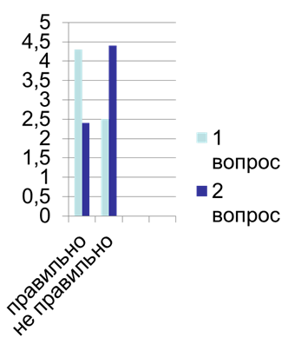

- Вы любите математику?
- Вы любите фокусы?
- Как думаете связаны ли фокусы с математикой?
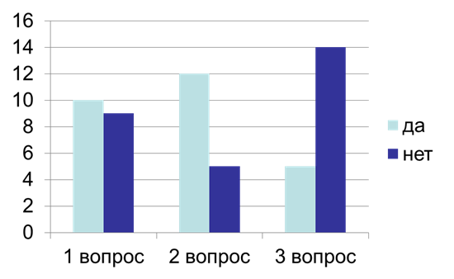

Исследование
На начальном этапе качественная успеваемость в 5 А классе составляла 42%.
Учащимся данного класса был рассказан подробный материал по теме «Математические фокусы».
Знаете ли вы, что такое фокусы?
Фокус – игра с подвохом
Фокус – интеллектуальный обман человека.
Математические фокусы – это эксперименты, основанные на математике, на свойствах фигур и чисел, и лишь обличенные в интересную форму. И понять суть того или иного эксперимента – это значит понять пусть небольшую, но математическую закономерность.

Виды математических фокусов:

- фокусы с магическими таблицами для угадывания чисел,
- фокусы с настенным календарем,
- фокусы с прикосновениями, фокусы на нахождение числа,
- фокусы с мелкими предметами (домино и игральные кости)
- фокусы с уравнениями
- фокусы с предопределенным выбором

Затем ссентября по январь на каждом уроке математики мы уделяли 5 минут на устный счет, проводили мастер классы с математическими фокусами. Длямастер классов были записаны видео с фокусами, отобраны интересные загадки по нахождению чисел и устного счета. (Приложение 2)

Среда разработки

Для того, чтобы обобщить информацию, мы создали учебник в конструкторе электронных учебников. Данный учебник содержит следующую информацию: Работа с проектом, информация об учебнике и программа.

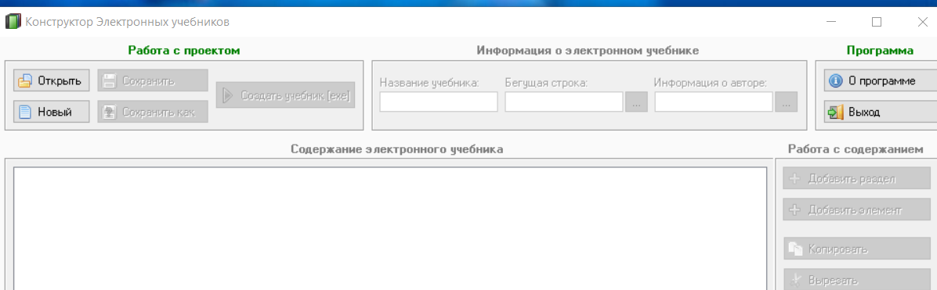

Информация об учебнике содержит: название, бегущую строку и информацию об авторе.

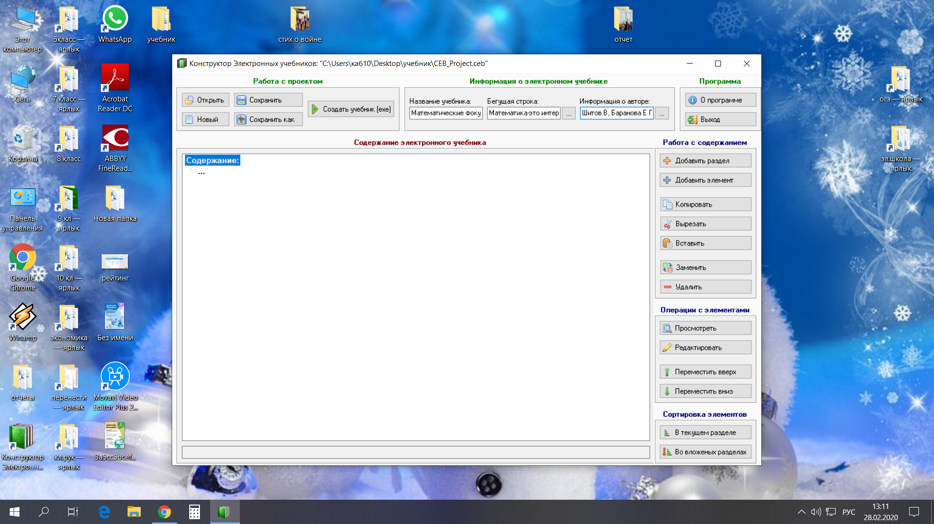

Данный учебник запускается следующим значком. Учебник выглядит следующим образом: содержит поиск, инфо и выход.
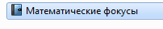

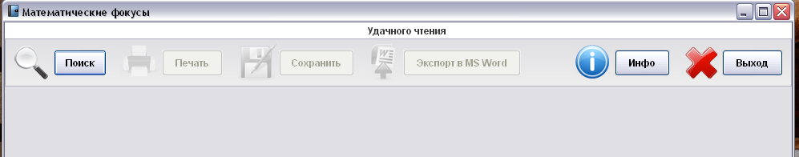

Сам учебник содержит разделы: быстрый счет, умножение на пальцах, математические фокусы и загадки со спичками. При желании разделы и информацию можно добавлять в учебник. При нажатии на раздел открывается содержание, в котором представлен фокус и объяснение к этому фокусу.
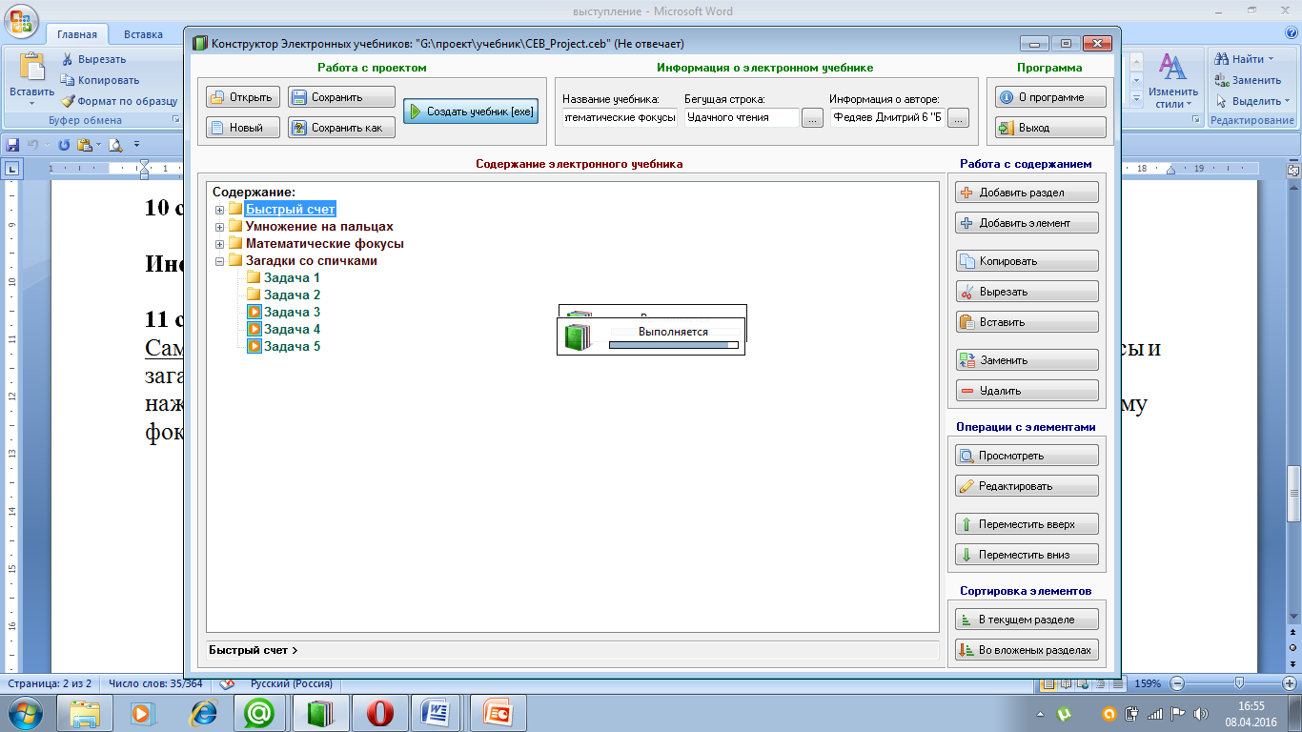

При нажатии на раздел « Быстрый устный счет» откроется содержание данного материала

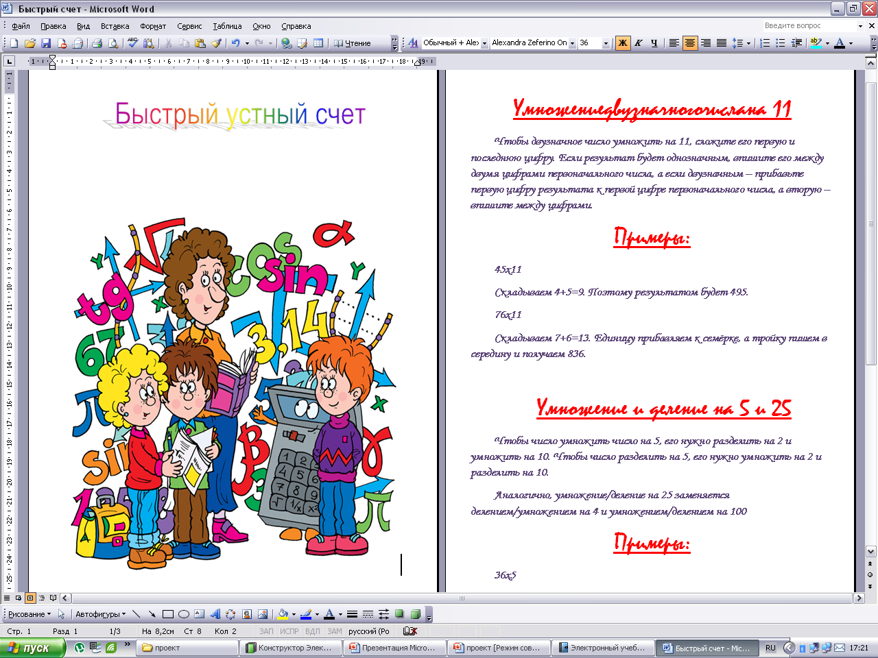
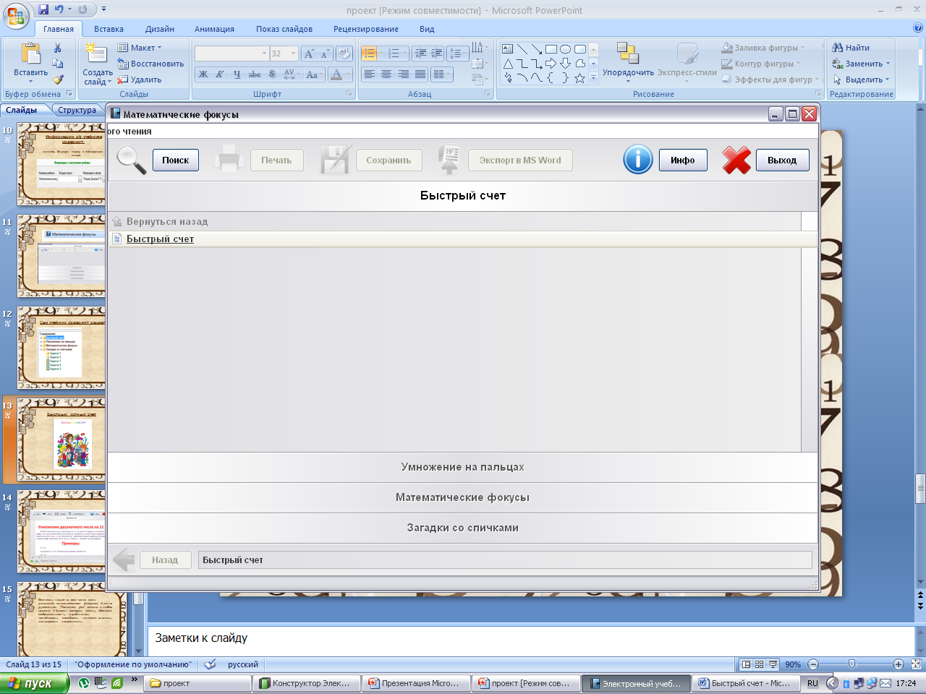

Страницы учебника содержат кнопки: поиск, печать, сохранить, экспорт в ворд, назад, выход и т. Д

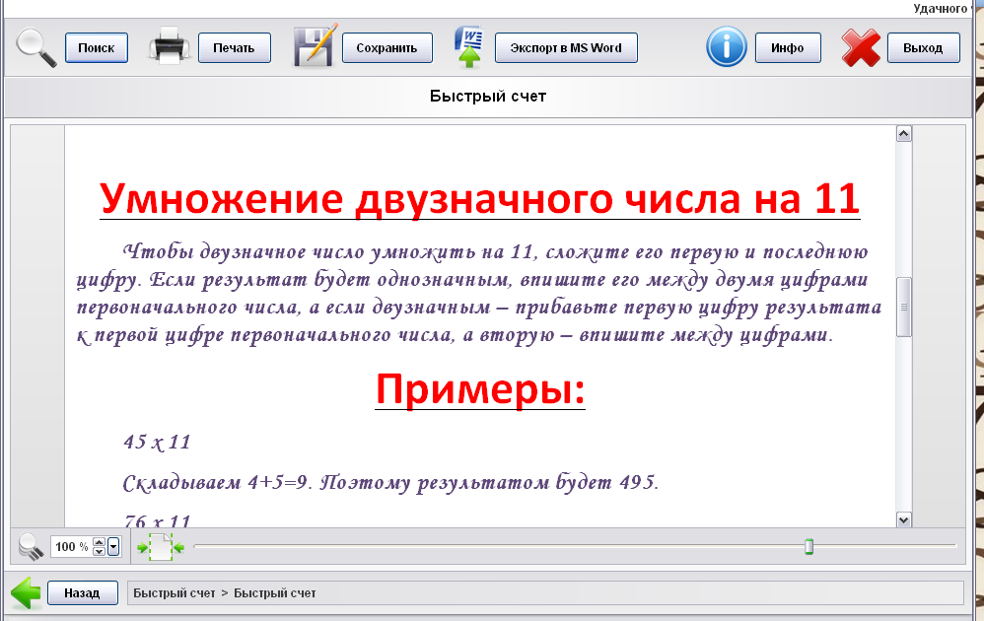

Раздел «Умножение на пальцах» выглядит так:

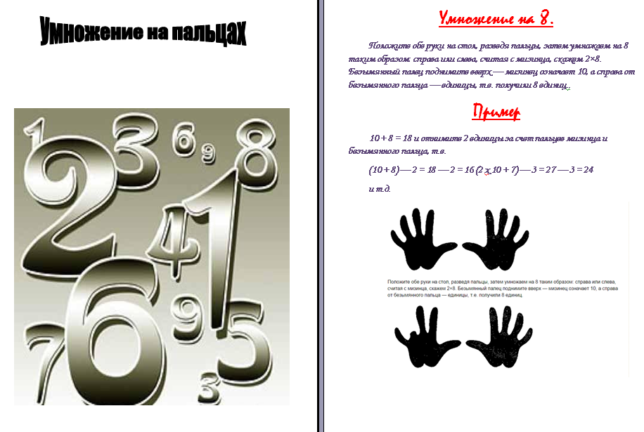
Раздел «Загадки со спичками» содержит список видео уроков с задачами. При нажатии, которой откроется соответствующее видео.
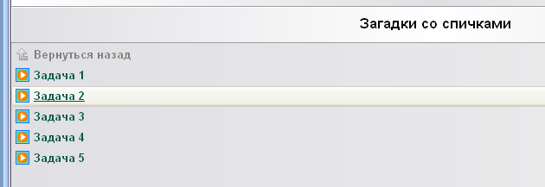

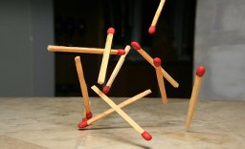

Раздел «Математические фокусы» выглядит так. Хотел бы продемонстрировать вам некоторые интересные фокусы. И так предлагаю вам достать калькуляторы или включить калькулятор втелефона для быстрого подсчета, чтобы не терять на это время.

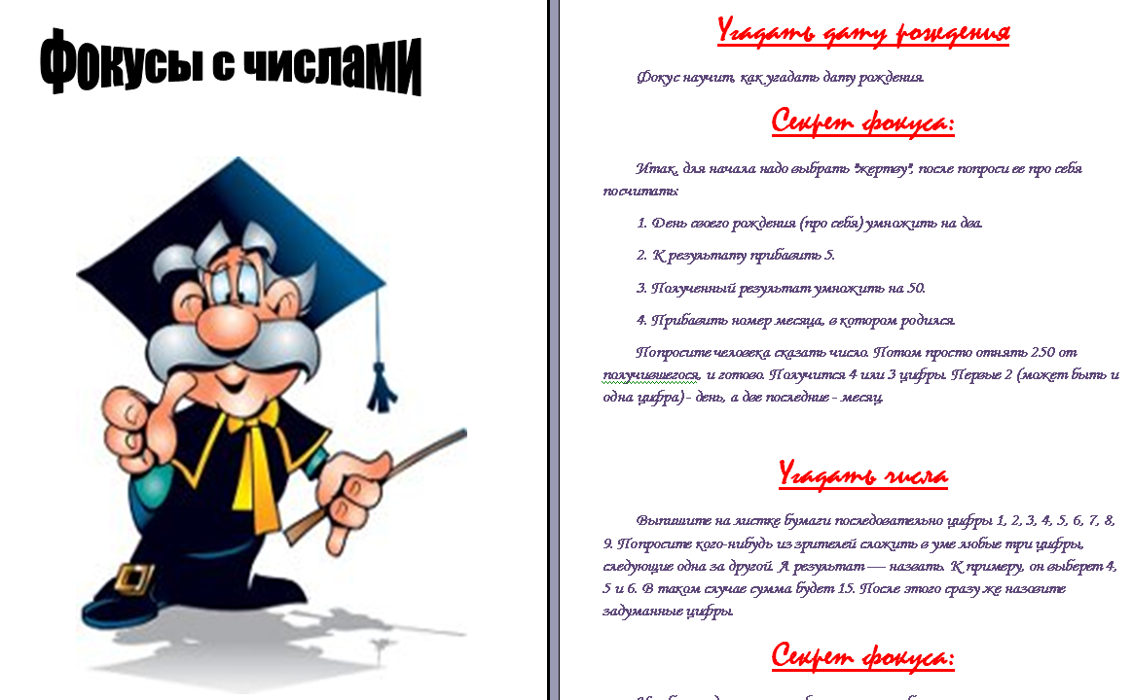

Динамика опросов.
На конечном этапе исследования были проведены повторно опросы. Мы видим, что положительных ответов стало больше. А значит можно проследить зависимость между математическими фокусами и устным счетом.

Для подтверждения гипотезы, был проведен опрос:
1. Кого заинтересовала тема «Математические фокусы»?
2.Кто постарается разгадать секрет неразгаданных фокусов?
4.Если учитель иногда на уроке будет удивлять, показывая математические фокусы, станет ли урок интереснее?

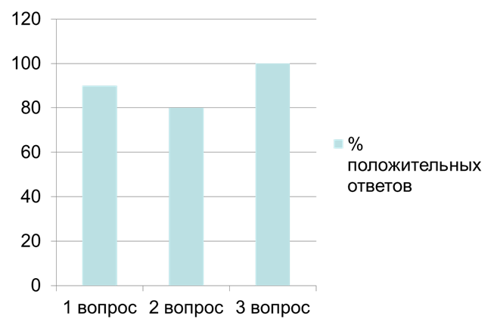

Наша гипотеза подтвердилась.
На конечном этапе исследования качественная успеваемость класса составила 54%

Заключение
Нами был разработан проект, который был реализован в 2019-2020годах. Исполнители проекта: Учитель, учащиеся.

Критерии | Полученный результат
Повышение учебной мотивации и обучающихся. | Повысилось качество успеваемости учащихся на 12% и увеличится число их участия в проекте.
Повышение качества управления образовательным процессом | Повысился уровень выполнения и качество самостоятельных и домашних работ на 20%. Повысилась заинтересованность в предмете.
Повышение уровня устного счета | Учащиеся активно применяют полученные знания на практике.

Проект реализован успешно и может иметь продолжение в других классах
Исходя из итогов реализации проекта, можно сделать выводы: такая “Гимнастика ума” полезна. Фокусы тренируют память, обостряют сообразительность, вырабатывают настойчивость, способность логически мыслить, анализировать и сопоставлять.
Данный учебник имеет возможность дополнения материалом. Мы обязательно продолжим работу в этом направлении.
Вывод:
Наша гипотеза подтвердилась.Если привлечь внимание обучающихся к математическим фокусам, то возникнет заинтересованность в предмете математика, будет способствовать развитию навыков устного счета, что повлечет повышение успеваемости в классе.
Надеемся, что участники продолжат применять полученные навыки и будут использовать данное пособие на практике.

Список литературы

1. Артур Бенджамин, Майкл Шермер. Магия чисел. Моментальные вычисления в
уме и другие математические фокусы. – Москва: Манн, Иванов и Фербер, 2014. –
320 с.
2. Боб Лонге. Математические фокусы: Это походит на волшебство... но на самом
деле это математика! – Москва: «Издательство АСТ, Астрель», 2007. – 98 с.
3. ТрошинВ.В. «Магия чисел и фигур».- Москва «Глобус», 2007.-300 с.
4. 365 веселых игр и фокусов.- Москва АСТ - пресс 2005,256 с.

Список интернет-ресурсов:
1. http://www.molomo.ru/inquiry/known_conjurers.html
2. http://www.youtube.com/
3. http://fs.nashaucheba.ru/docs/270/index-1758914.html
4. http://vsemzagadki.narod.ru/
5. http://trick.fome.ru/main-5.html
6. http://goodmagic.ru/category/fokus-matematicheskie
7. http://www.yandex.ru/
8. moikompas.ru/compas/focus_pocus
9. deltadim.narod.ru/matfocus.htm
10. nauka.relis.ru/52/0002/52002048.htm
11. http://www.youtube.com/watch?v=gZdmFmjOTPI

Приложение 1

Опрос и статистика данных

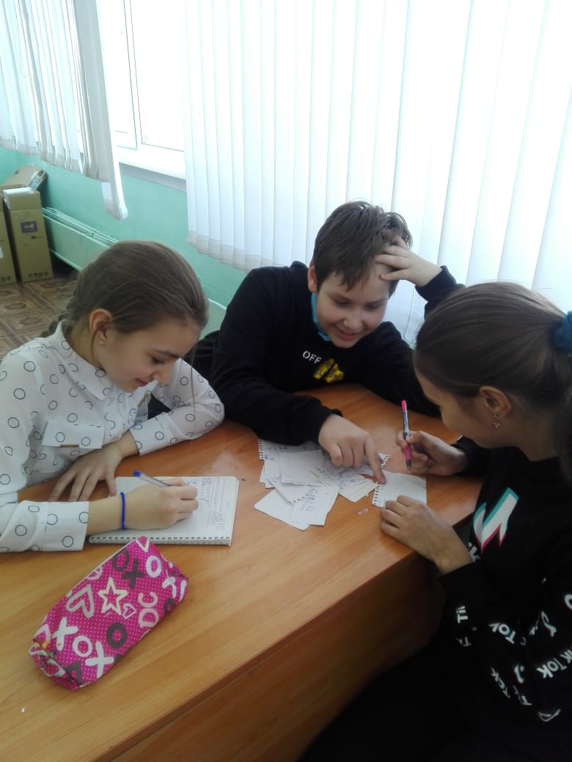

Приложение 2

Запись видео для фокусов

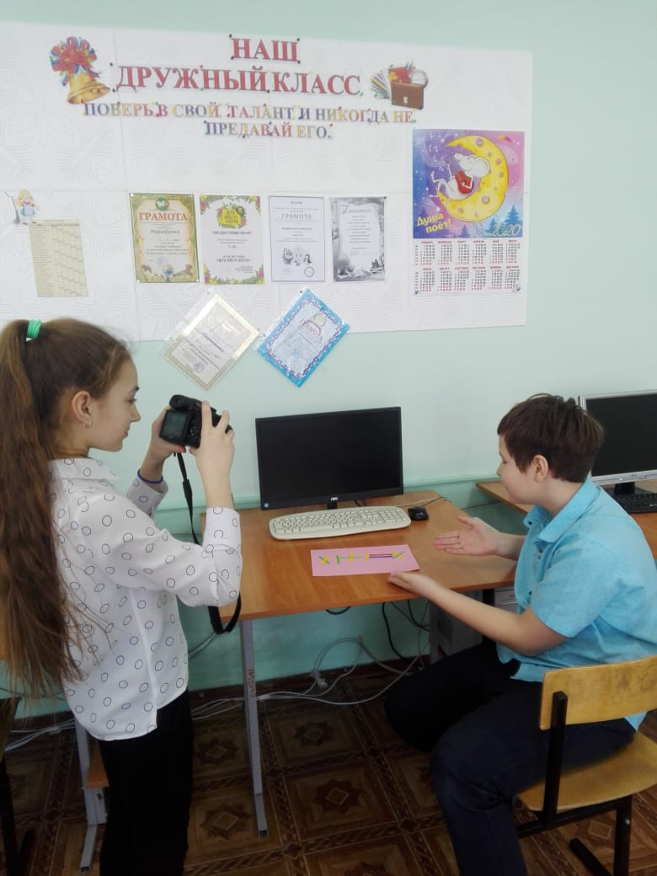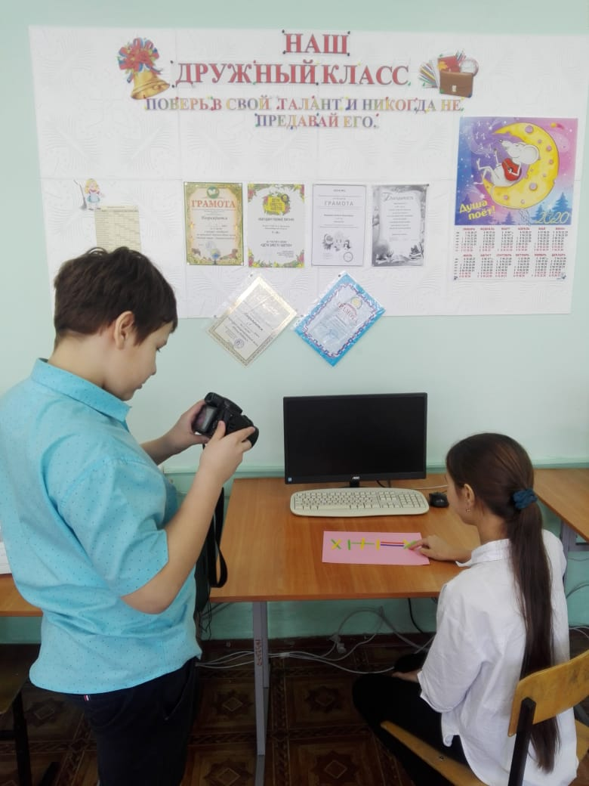

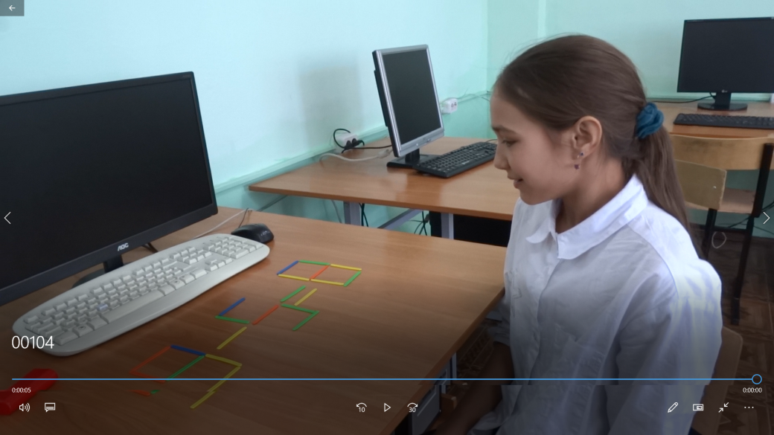

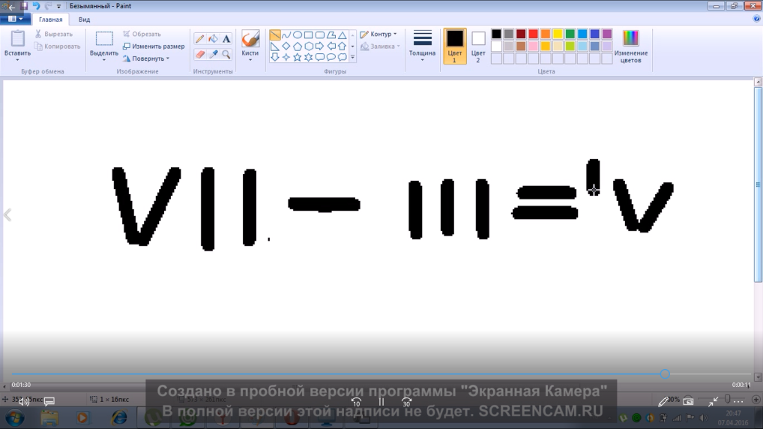
Приложение 3
Мастер классы



